Министерство образования Новосибирской области

ГБПОУ НСО «Новосибирский авиационный технический колледж имени Б.С. Галущака»

Разработка приложения «Изучение иностранных языков»

Пояснительная записка к курсовому проекту

ПМ.02 Осуществление интеграции программных модулей

МДК.02.01 Технология разработки программного обеспеченияНАТКиГ.201900.010.000ПЗ

Разработал:

студент группы ПР-21.106

Бушин А.Н.

2023

**Содержание**

Введение 3

1 Описание предметной области 4

2 Выбор технологии, языка и среды программирования 7

3 Анализ и уточнение требований к программному продукту 9

3.1 Выбор методов и разработка основных алгоритмов решения задачи 9

Приложение А 10

# Введение

В мире, становящемся все более глобальным и связанным, знание иностранных языков становится неотъемлемой частью успешной коммуникации и образования. С каждым днем растет интерес к изучению различных языков, будь то в целях карьерного роста, путешествий или просто для удовольствия. С этой целью разработчики по всему миру предлагают новаторские решения в виде приложений для обучения иностранным языкам.

Приложения для обучения языкам стали настоящим революционным инструментом, предоставляя пользователям удобный и доступный способ изучения иностранных языков в любое время и в любом месте. Эти приложения обогащают процесс обучения интерактивными уроками, тестами, аудио- и видеоматериалами, а также возможностью общения с носителями языка. Благодаря персонализированным подходам и адаптивным курсам, они позволяют каждому обучающемуся найти оптимальный путь к достижению своих целей в области иностранных языков.

Целью проекта является создание многофункционального приложения, которое обеспечивает пользователями удобство, эффективность и максимальное погружение в процесс изучения иностранных языков.

Были поставлены задачи:

1. Изучение предметной области.
2. Создание удобного и интуитивно понятного интерфейса для быстрого и удобного изучения различных иностранных языков

# 1 Описание предметной области

Изучение иностранного языка – это индивидуальное и захватывающее путешествие, включающее в себя несколько ключевых этапов. В начале этого процесса стоит четкое определение целей, которые могут быть мотивированы профессиональными амбициями, путешествиями, культурным обменом или личным интересом к языку. Определение мотивации играет ключевую роль, и вдохновение можно находить в различных источниках, таких как любимые фильмы, книги, музыка или желание общаться с носителями языка.

Планирование языкового пути также является важным этапом, который включает в себя выбор подходящих учебников, онлайн-курсов и других образовательных ресурсов, соответствующих уровню знаний и предпочтениям обучающегося. Освоение основ начинается с изучения алфавита и базовых звуков, а затем переходит к грамматике, включая времена, части речи и порядок слов. Этот этап формирует фундаментальные навыки для дальнейшего языкового развития.

Развитие словарного запаса включает в себя изучение повседневных слов и фраз, а также их контекстное использование для более эффективного запоминания. После освоения базовых навыков и грамматики наступает время для общения и практики. Регулярные разговоры с носителями языка или языковыми партнерами помогают применять изученные навыки на практике. Голосовые упражнения и аудиоматериалы дополняют обучение произношению и слуховому восприятию.

Чтение и понимание текстов – неотъемлемая часть языкового обучения. Чтение книг, статей, новостей на изучаемом языке, а также практика написания текстов улучшают навыки восприятия и самовыражения. Постоянное тестирование и самооценка помогают оценить свой прогресс и выявить слабые места для дальнейшего усовершенствования.

Важной частью языкового обучения является также взаимодействие с носителями языка и языковым сообществом. Обмен навыками, участие в языковых мероприятиях и общение на форумах способствуют созданию поддерживающей языковой среды.

Наконец, изучение иностранного языка – это постоянное развитие и обновление знаний. Следить за изменениями в языке, использовать разнообразные образовательные ресурсы и участвовать в языковых мероприятиях помогают поддерживать интерес и мотивацию к языковому обучению. Весь этот процесс требует терпения, упорства и готовности к постоянному совершенствованию своих навыков.

Изучение иностранного языка с использованием мобильных приложений предоставляет множество преимуществ, которые существенно обогащают и упрощают весь процесс обучения. Отличительные особенности включают в себя:

Мобильность и легкий доступ. Мобильные приложения позволяют учить язык в любом месте, где есть мобильное устройство. Это особенно удобно для тех, кто ведет активный образ жизни и ценит возможность обучаться в пути.

Гибкий график и оптимизация времени. Возможность изучения языка в любое удобное время и место позволяет адаптировать учебный процесс под индивидуальные потребности. Это также минимизирует простои времени, позволяя использовать даже короткие перерывы в повседневной жизни.

Интерактивные уроки и геймификация. Многие мобильные приложения внедряют элементы игр и геймификации в обучение, что делает процесс увлекательным, поддерживает мотивацию и увлекает пользователя.

Еще один аспект - обучение в игровой форме. Мобильные приложения предоставляют широкий спектр интерактивных упражнений и задач, способствующих развитию всех аспектов владения языком - от грамматики до словарного запаса.

Также следует отметить систематическое оценивание прогресса через регулярные тесты и оценки, а также социальное взаимодействие с другими изучающими язык. Мобильные приложения предоставляют возможность общения, обмена навыками и создания виртуального языкового сообщества.

Преимущества включают также персонализацию обучения, где алгоритмы адаптируют уроки под уровень и потребности пользователя. Это создает персонализированный и эффективный образовательный процесс.

Кроме того, мобильные приложения обеспечивают постоянное обновление учебных материалов, что важно в контексте быстро меняющихся языковых тенденций.

Итак, изучение иностранного языка с помощью мобильных приложений предоставляет уникальные возможности для эффективного и интересного обучения, делая этот процесс более доступным и адаптированным под индивидуальные потребности каждого пользователя.

# 2 Выбор технологии, языка и среды программирования

Для разработки мобильного приложения по обучению иностранным языкам на платформе Android были выбраны ключевые технологические компоненты, обеспечивающие эффективность, удобство разработки и современный функционал.

Язык программирования Kotlin был выбран в качестве основного языка разработки. Этот статически типизированный язык, разработанный JetBrains, обеспечивает выразительный синтаксис, безопасность типов и высокую производительность. Специально предназначенный для Android, Kotlin обеспечивает плавный переход от Java и создание чистого, поддерживаемого кода.

Среда разработки Android Studio была выбрана в качестве официальной IDE для Android. Предоставляя мощные инструменты для создания пользовательского интерфейса, отладки и профилирования, Android Studio обеспечивает эффективную разработку приложений под управлением Android.

В качестве облачной платформы для хранения данных и обеспечения дополнительных возможностей, таких как аутентификация пользователей, был выбран Firebase. Это решение обеспечивает высокую масштабируемость, реальное время и инструменты для безопасного взаимодействия с данными приложения.

Дополняющим фреймворком является Jetpack, или Android Architecture Components. Этот инструментарий предоставляет библиотеки и рекомендации для построения стабильных и эффективных Android-приложений, включая организацию кода, управление жизненным циклом компонентов и архитектурные решения.

Таким образом, совместное использование Kotlin, Android Studio, Firebase и Jetpack создает современную, надежную и производительную основу для разработки приложения по обучению иностранным языкам.

# 3 Анализ и уточнение требований к программному продукту

## Выбор методов и разработка основных алгоритмов решения задачи

Первым важным аспектом является реализация интерактивных уроков и грамматических упражнений. Алгоритм включает в себя определение типа урока, подготовку обучающего материала, предоставление пользователям возможности изучать материал и выполнения заданий, а также анализ результатов с последующей обратной связью.

Вторым ключевым моментом является система оценивания прогресса. Этот аспект включает в себя учет активности пользователя, правильности выполнения упражнений и обеспечение системы баллов за достижения и прогресс. Важно также предоставить пользователю возможность отслеживания истории успехов.

Третий аспект – это разработка интерактивного словаря. Алгоритм включает в себя реализацию поиска слов по ключевым запросам, возможность воспроизведения произношения слов, предоставление дополнительной информации о слове и возможность добавления слов в персональный словарь.

Следующим этапом является внедрение социальных функций. Алгоритм включает в себя создание возможности общения между пользователями, обмен результатами и опытом обучения, а также создание групп для обсуждения конкретных тем. Важно предусмотреть систему оценок и комментариев пользователей.

Пятый аспект – это адаптивная система обучения. Алгоритм предусматривает оценку уровня знаний пользователя при регистрации, динамическое адаптирование уровня сложности уроков, регулярное обновление материалов с учетом требований пользователя и систему рекомендаций на основе предыдущего прогресса.

Итак, разработка методов и алгоритмов для приложения по изучению иностранных языков обеспечивает создание уникального образовательного опыта, способствующего развитию языковых навыков и поддерживающего повышение мотивации к обучению.

# 4 Разработка структурной схемы программного продукта 4.1 Описание используемых процедур и библиотечных функций

Приложение А

(информационное)

**Техническое задание**

Министерство образования Новосибирской области

ГБПОУ НСО «Новосибирский авиационный технический колледж

имени Б.С. Галущака»

разработка ПРИЛОЖЕНИЯ ДЛЯ ЭФФЕКТИВНОГО УПРАВЛЕНИЯ ДАННЫМИ В СИбНИА

НАТКиГ.102100.010.000ПЗ

Выполнил:

студент группы

ПР-21.106

Бушин А.Н.

Проверил:

2023

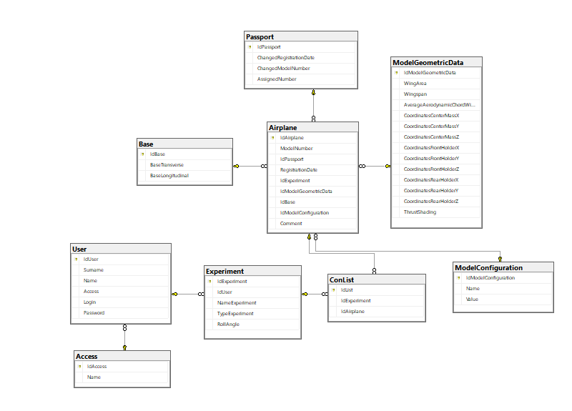

Рисунок А1-Диаграмма базы данных